附件1：
体检报到地点示意图

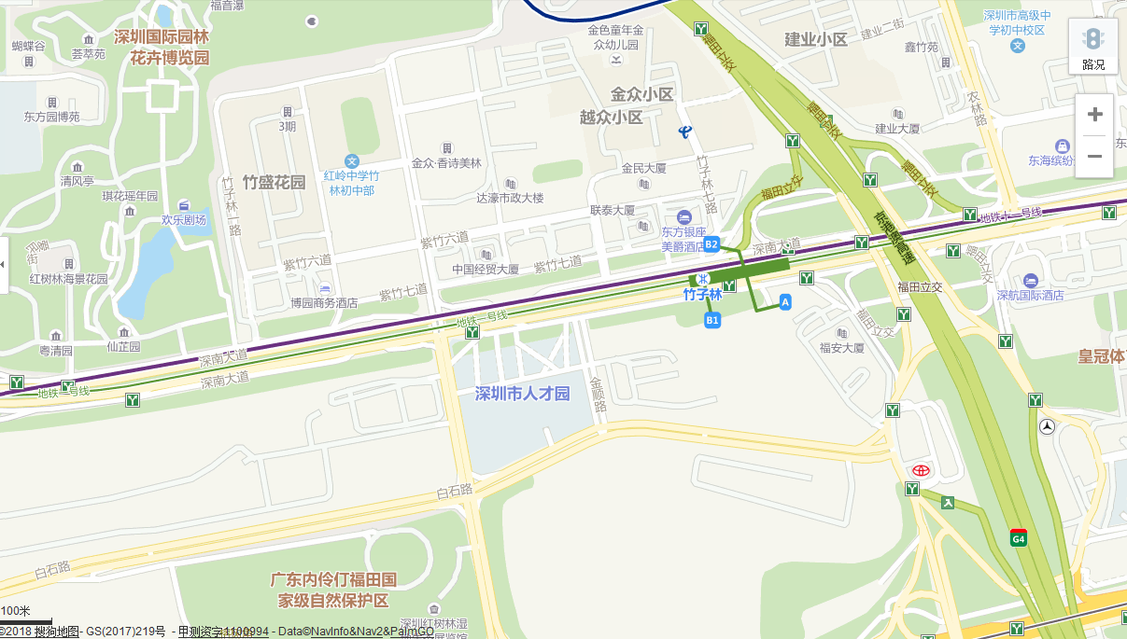
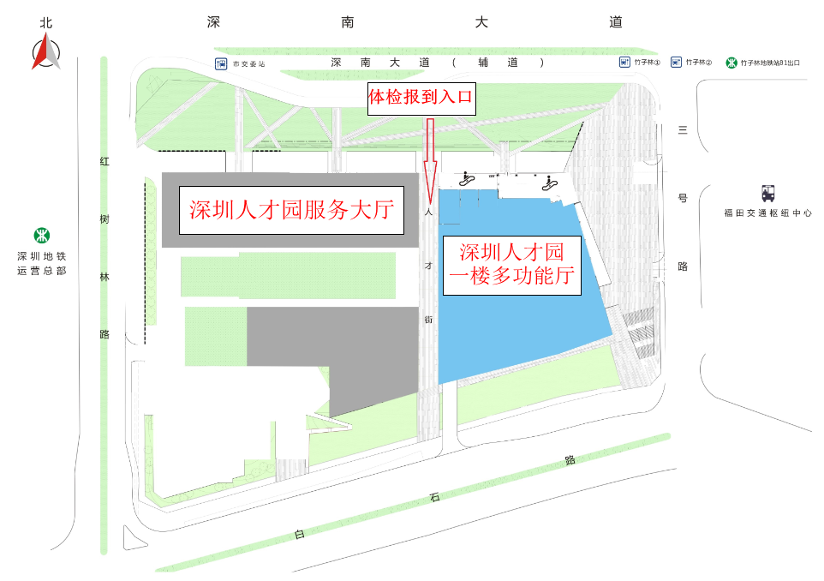
报到地点：深圳市福田区深南大道8005号，深圳人才园一楼多功能厅；
附近公交站：深圳人才园、竹子林、福田交通枢纽；
附近地铁站：地铁1号线（罗宝线）竹子林站（B1出口）。

